Подготовила воспитатель:
Карбаинова Мария Сергеевна

КИНЕЗИОЛОГИЧЕСКИЕ УПРАЖНЕНИЯ В СХЕМАХ

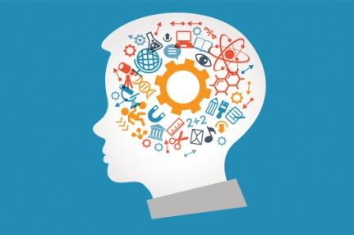
«Рука является вышедшим
наружу головным мозгом.»
И. Кант
«Ум ребенка находится
на его пальцах.»
В.А. Сухомлинский
Кинезиология – наука о развитии умственных способностей и физического здоровья человека через определенные двигательные упражнения.
Развитие головного мозга ребенка начинается внутриутробно и активно продолжается после рождения. Мозг человека представляет собой «содружество» функционально ассиметричных полушарий левого и правого. Каждое из них является не зеркальным отображением другого, а необходимым дополнением. Для того, чтобы творчески осмыслить любую проблему, необходимы оба полушария: левое и правое. По исследованиям физиологов правое полушарие головного мозга – гуманитарное, образное, творческое – отвечает за тело, координацию движений, пространственное, зрительное и кинестетическое восприятие. Левое полушарие головного мозга – математическое, знаковое, речевое, логическое, аналитическое – отвечает за восприятие слуховой информации, постановку целей и построений программ. Единство мозга складывается из деятельности двух полушарий, тесно связанных между собой системой нервных волокон (мозолистое тело).
Под влиянием кинезиологических тренировок в организме происходят положительные структурные изменения. При этом, чем интенсивнее нагрузка, тем значительнее эти изменения. Данная методика позволяет выявить скрытые способности ребёнка и расширить границы возможностей его мозга.
ДЛЯ РЕЗУЛЬТАТИВНОСТИ КИНЕЗИОЛОГИЧЕСКИХ УПРАЖНЕНИЙ
НЕОБХОДИМО УЧИТЫВАТЬ ОПРЕДЕЛЕННЫЕ УСЛОВИЯ:
☺упражнения необходимо проводить ежедневно;
☺занятия проводятся утром;
☺занятия проводятся в доброжелательной обстановке;
☺от детей требуется точное выполнение движений и приемов;
☺упражнения проводятся стоя или сидя за столом;
☺все упражнения целесообразно проводить с использованием музыкального сопровождения. Спокойная, мелодичная музыка создает определенный настрой у детей. Она успокаивает, направляет на ритмичность выполнения упражнений в соответствии с изменениями в мелодии.
Регулярное выполнение комплексов кинезиологической гимнастики способствует активизации межполушарного взаимодействия, синхронизации работы полушарий. Оказывает положительное влияние на коррекцию обучения, развитие интеллекта и улучшает состояние физического здоровья и социальной адаптации детей, снижает утомляемость, повышает способность к произвольному контролю и способствует коррекции недостатков речевого развития дошкольников.

